小三班今日动态2025.2.21
一、室内律动学习活动
今天区域游戏结束后我们在室内学习新学期律动《向阳花》，活动中孩子们听着舒缓的音乐，跟着老师一起载歌载舞。表现突出的幼儿有：阮钦禾、陈泽鑫、许一诺、顾玥、何姝缘、王辰宇、李子姝、刘悠然、吴锐、黄绾一、李与梵、张子安、王言澈、曹云汐、张子曾、李梓宸，进步比较大的幼儿是周辰宇、杨子安。希望龚铭恩、仲天宸、姚景珩、李永澄能和小朋友一起学本领。
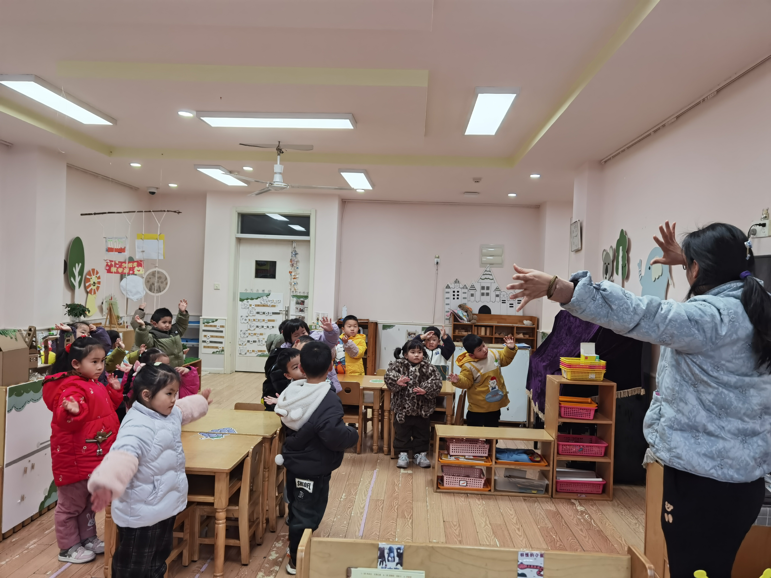 | 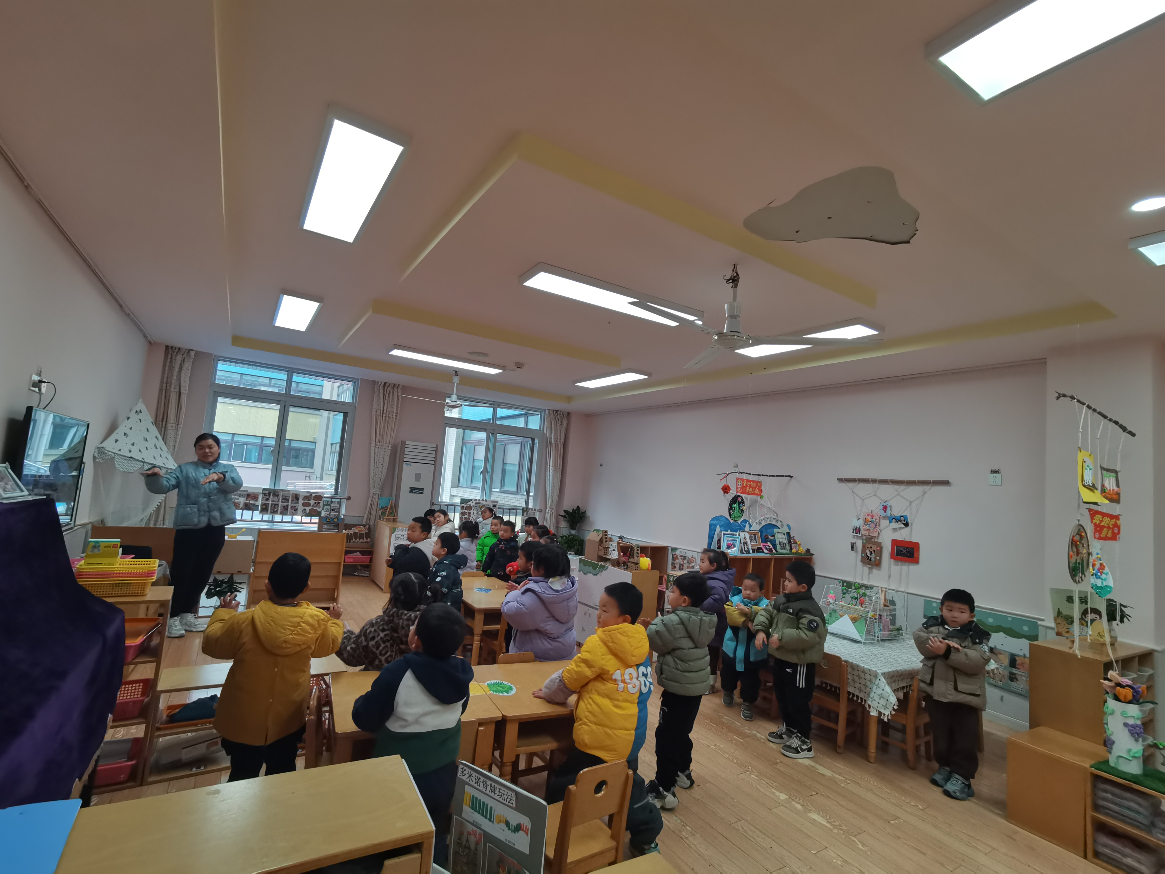 | 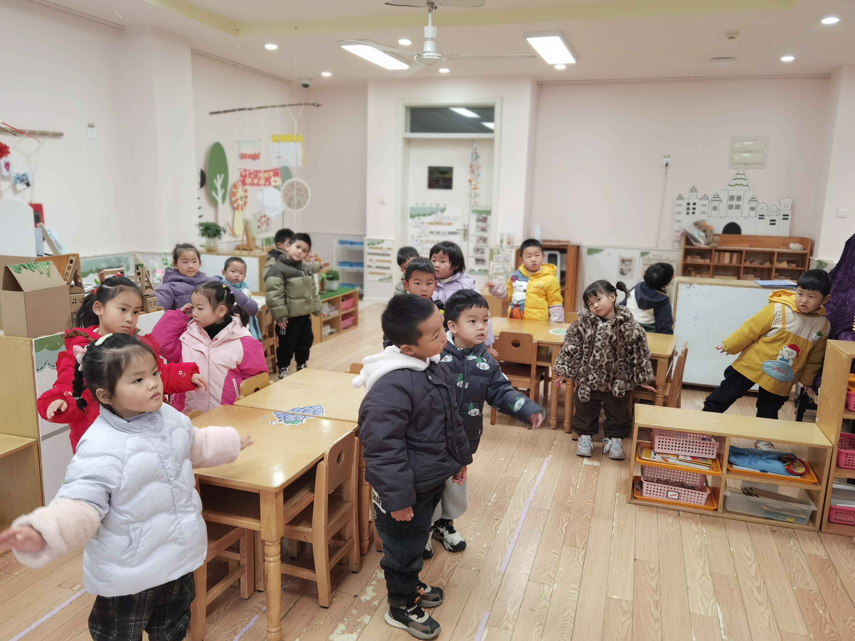 | 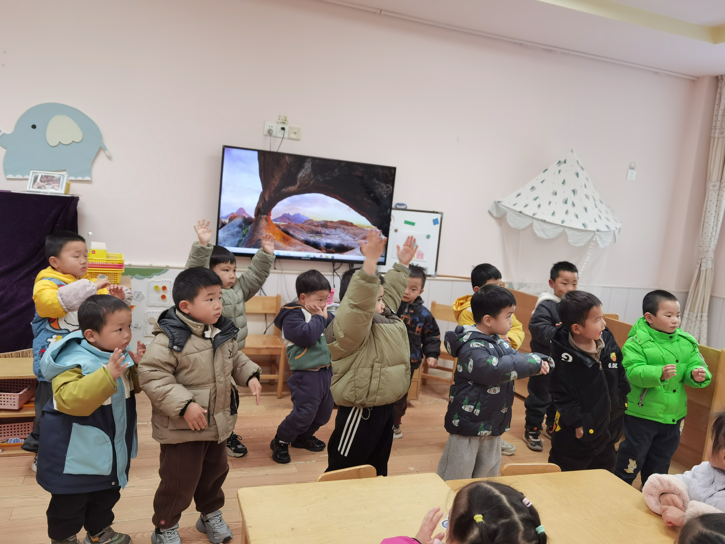
- 户外活动——好玩的轮胎山
今天户外活动我们玩得后操场的轮胎山，五彩缤纷的轮胎堆砌的山富有挑战性和难度，考验孩子们的勇气与攀爬能力、自我保护能力。活动中孩子们小心翼翼、一步一个脚印向上攀登、登高眺望景色、玩开火车游戏、克服恐惧心理玩得很带劲。表扬活动中遵守游戏规则，保护好身体的宝贝。他们是阮钦禾、陈泽鑫、许一诺、顾玥、何姝缘、王辰宇、李子姝、刘悠然、吴锐、黄绾一、李与梵、张子安、王言澈、曹云汐、张子曾、李梓宸、周辰宇、杨子安、龚铭恩、仲天宸、姚景珩、李永澄，愿你们健康安全快乐每一天。
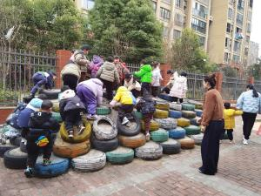 | 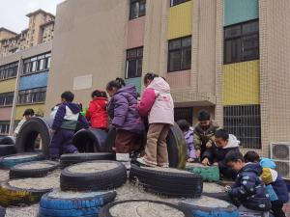 | 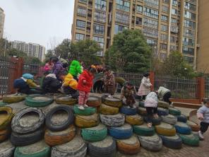 | 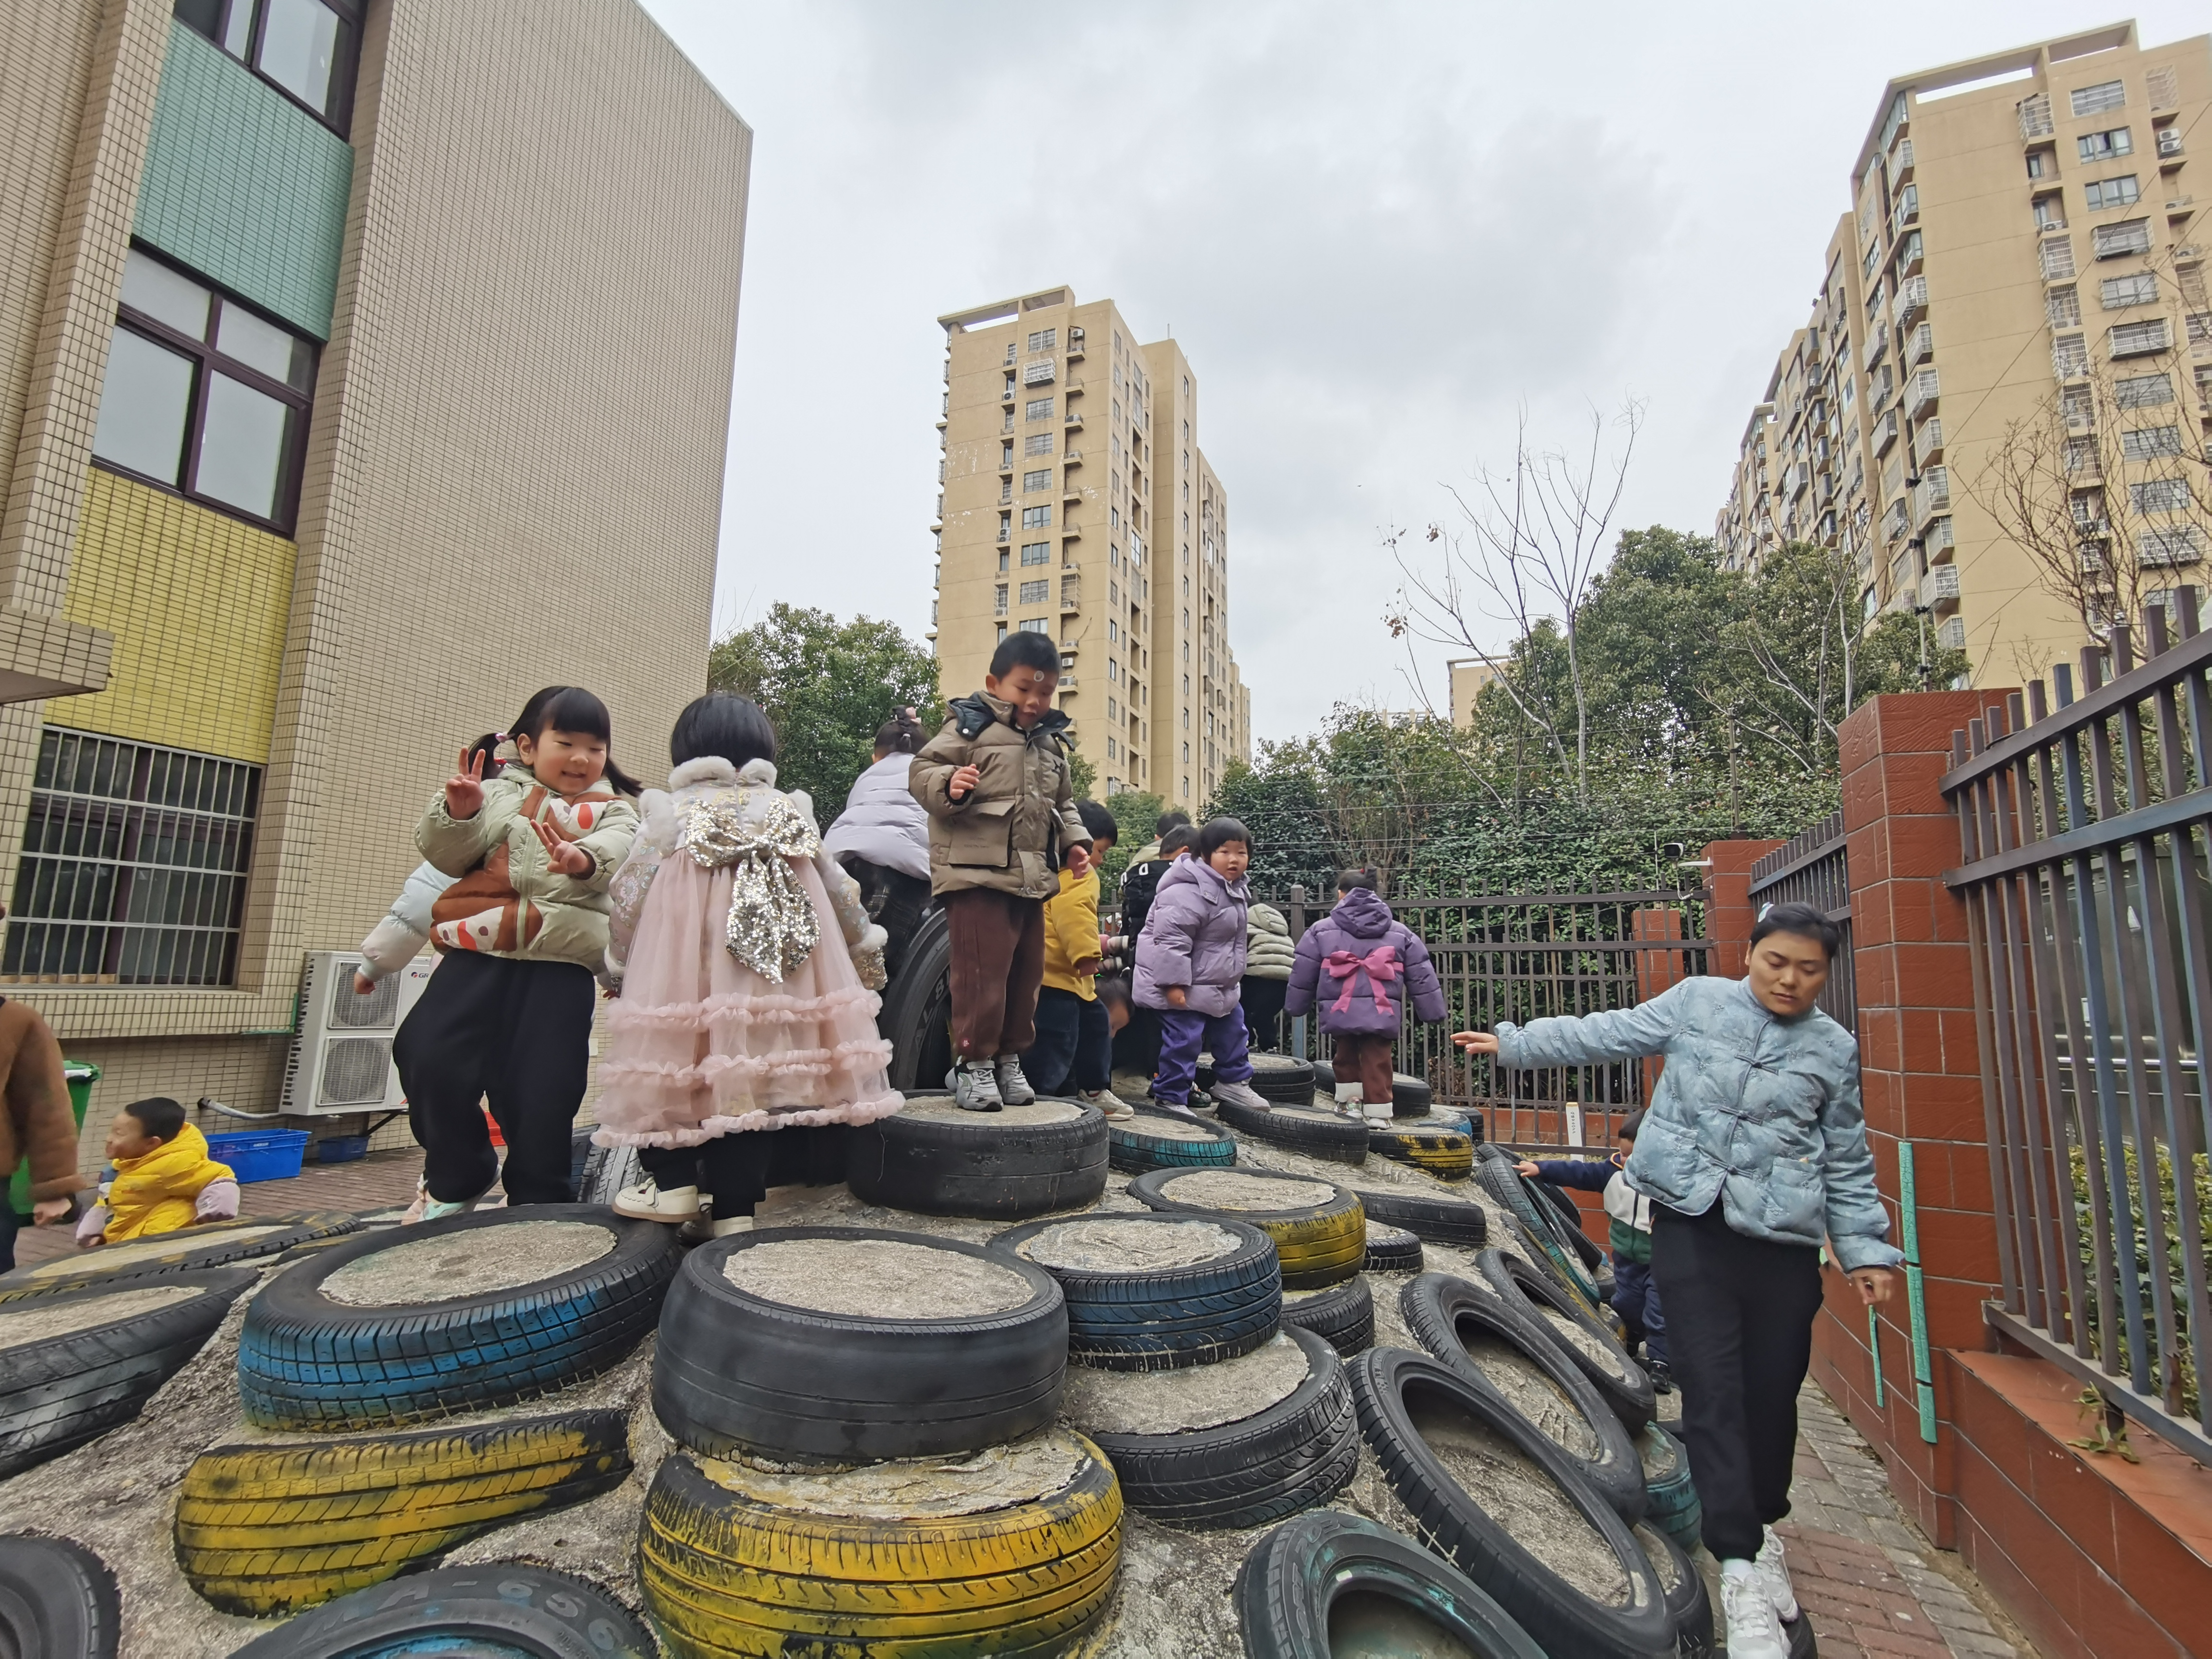
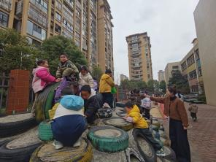 | 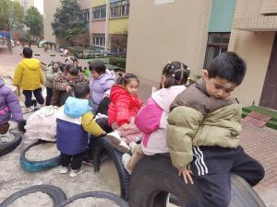 | 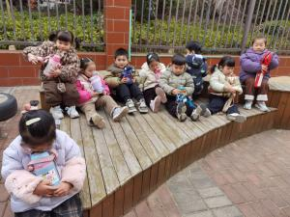 | 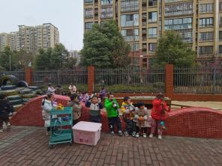

- 早操活动
早操中的各种动作能促进幼儿伸展、弯腰、转体、体侧、跳跃、整理能让幼儿身体部位得到锻炼，促进肌肉、骨骼发育，增强心肺功能，提高身体免疫力，增强体质，提高协调性、愉悦情绪、促进同伴交流和互动，增强节奏感等，互动中孩子们排着整齐的队伍，雄赳赳气昂昂地踏步上场，积极参与互动，动作用力有节奏感，快看一下宝贝们的精彩表现吧！愿阮钦禾、陈泽鑫、许一诺、顾玥、何姝缘、王辰宇、李子姝、刘悠然、吴锐、黄绾一、李与梵、张子安、王言澈、曹云汐、张子曾、李梓宸、周辰宇、杨子安、龚铭恩、仲天宸、姚景珩、李永澄。

愿宝贝们快乐地茁壮成长。
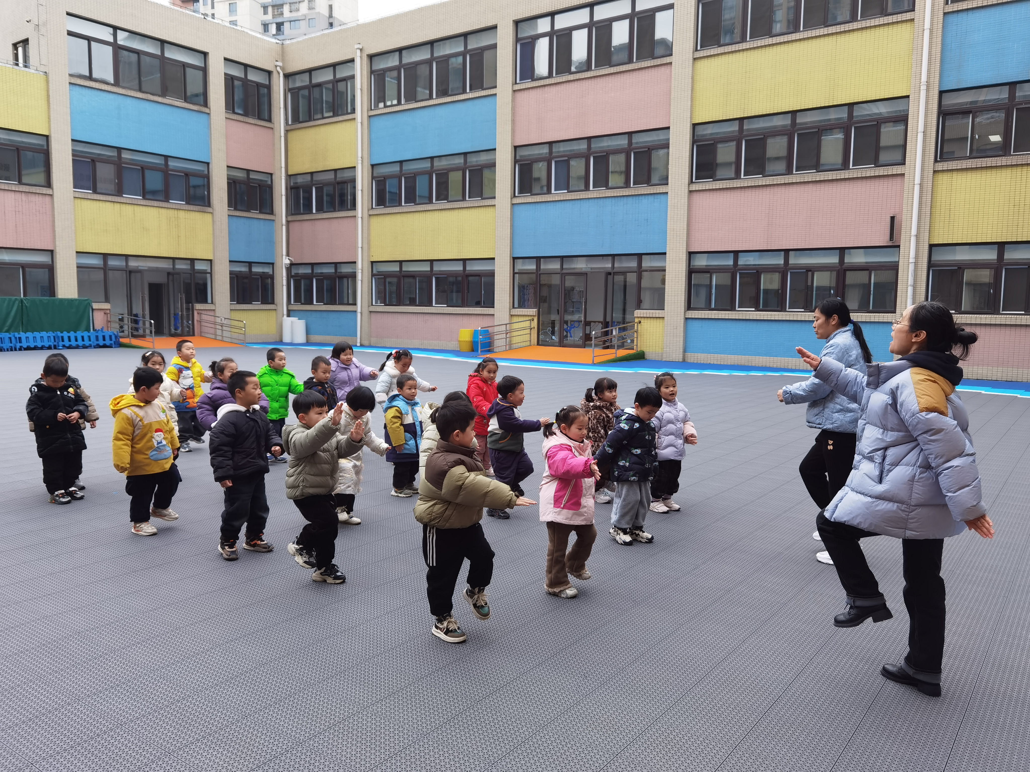 | 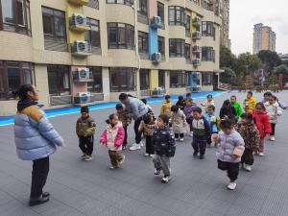 | 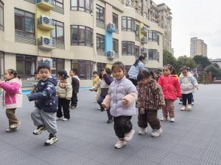 | 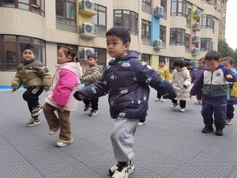
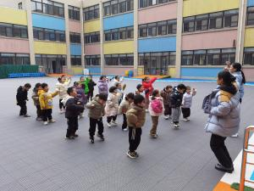 | 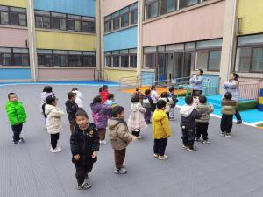 | 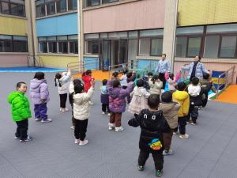 | 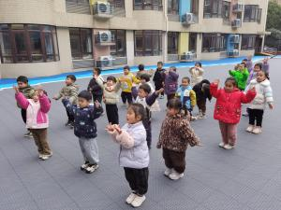
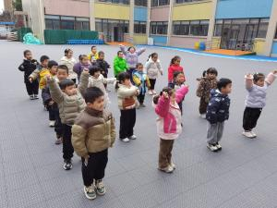 | 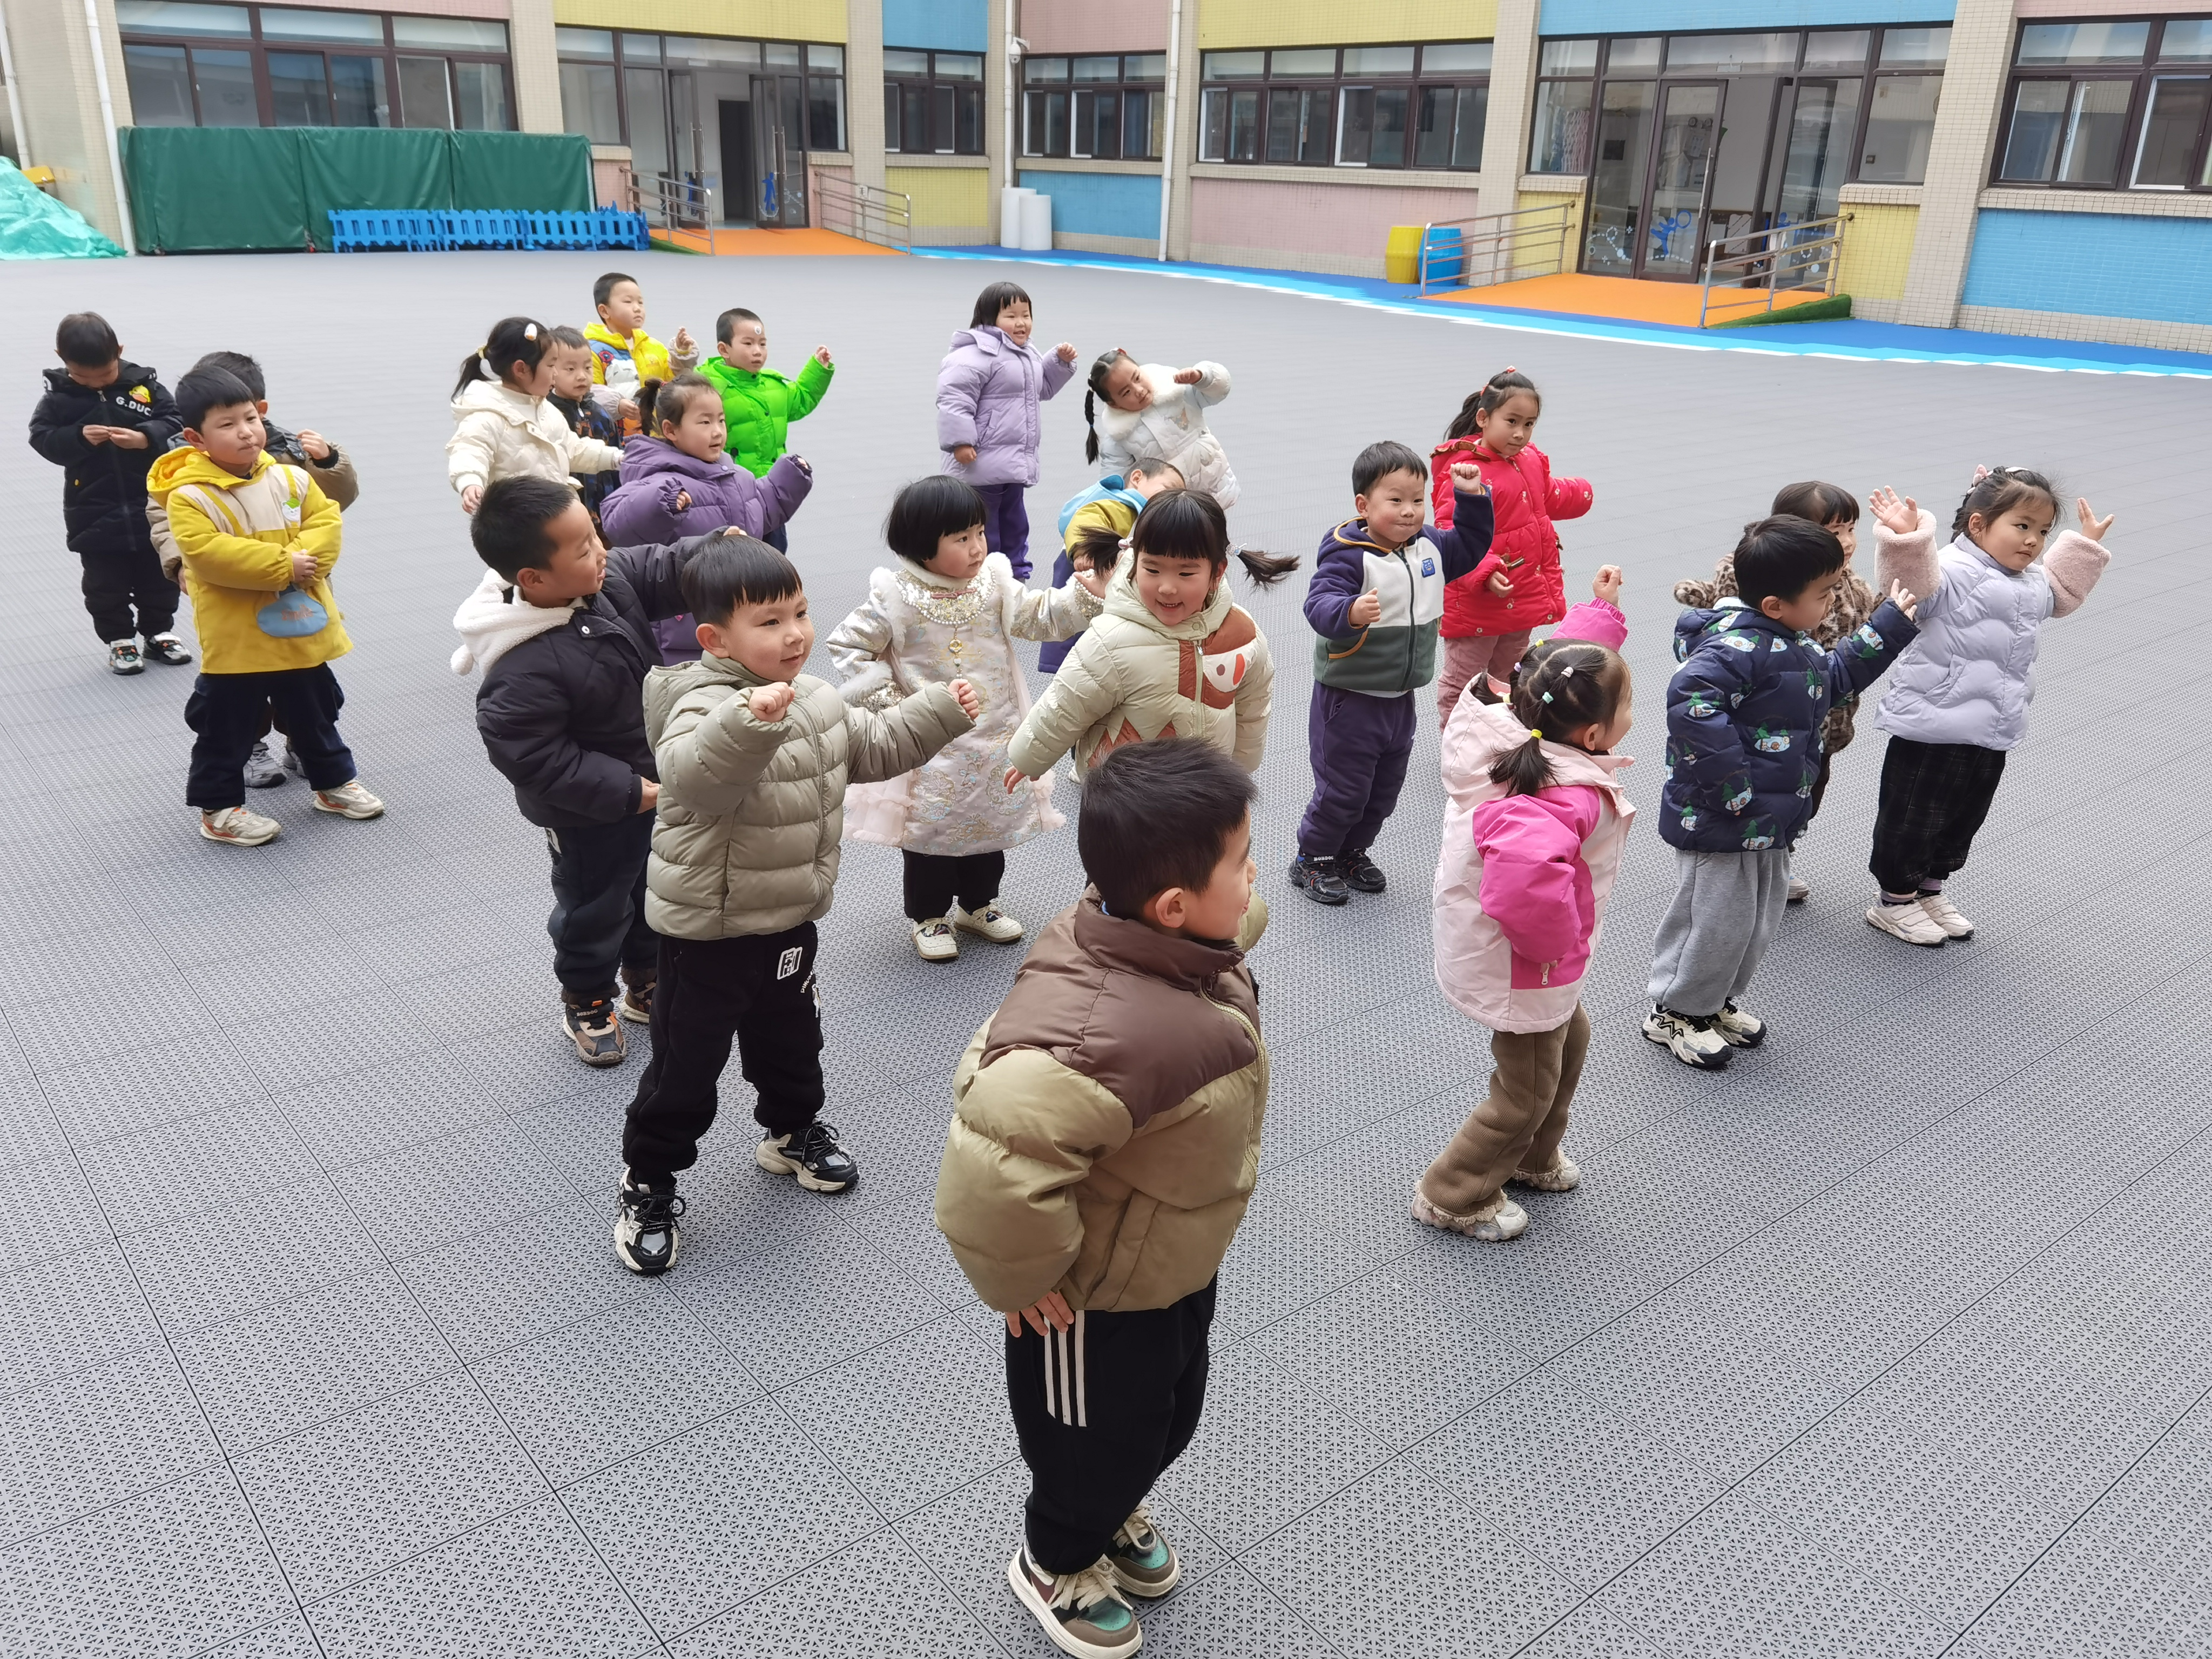 | 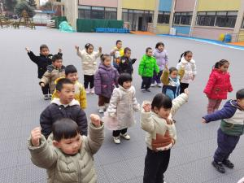 | 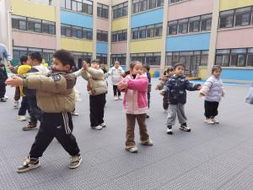
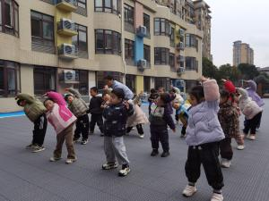 | 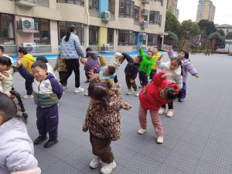 | 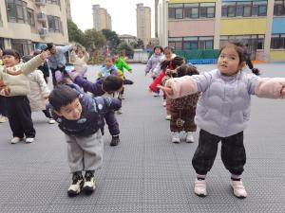 | 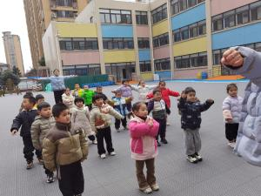

- 科学活动《鸡宝宝的一家》
科学活动《鸡宝宝的一家》是一节知识类分享科学活动。鸡是人类饲养最普遍的家禽。家鸡种类较多，且又公母之分，大小形色都不相同，如：公鸡有鸡冠、羽毛颜色艳丽。公鸡能报晓。母鸡鸡冠较小，颜色多为黄色、褐色等。母鸡会下蛋。它们的叫声也不同，比较容易区分和辨别。本次活动主要通过引导孩子通过对比观察更明确地了解小鸡一家的特征。活动中阮钦禾、陈泽鑫、许一诺、顾玥、何姝缘、王辰宇、李子姝、刘悠然、吴锐、黄绾一、李与梵、张子安、王言澈、曹云汐、张子曾、李梓宸、周辰宇、杨子安、龚铭恩、仲天宸、姚景珩、李永澄宝贝们了解家鸡的外形特征及基本习性，知道公鸡、母鸡、小鸡之间的关系，并能用简单的语言表达自己的发现，萌发爱护、保护小动物的情感。
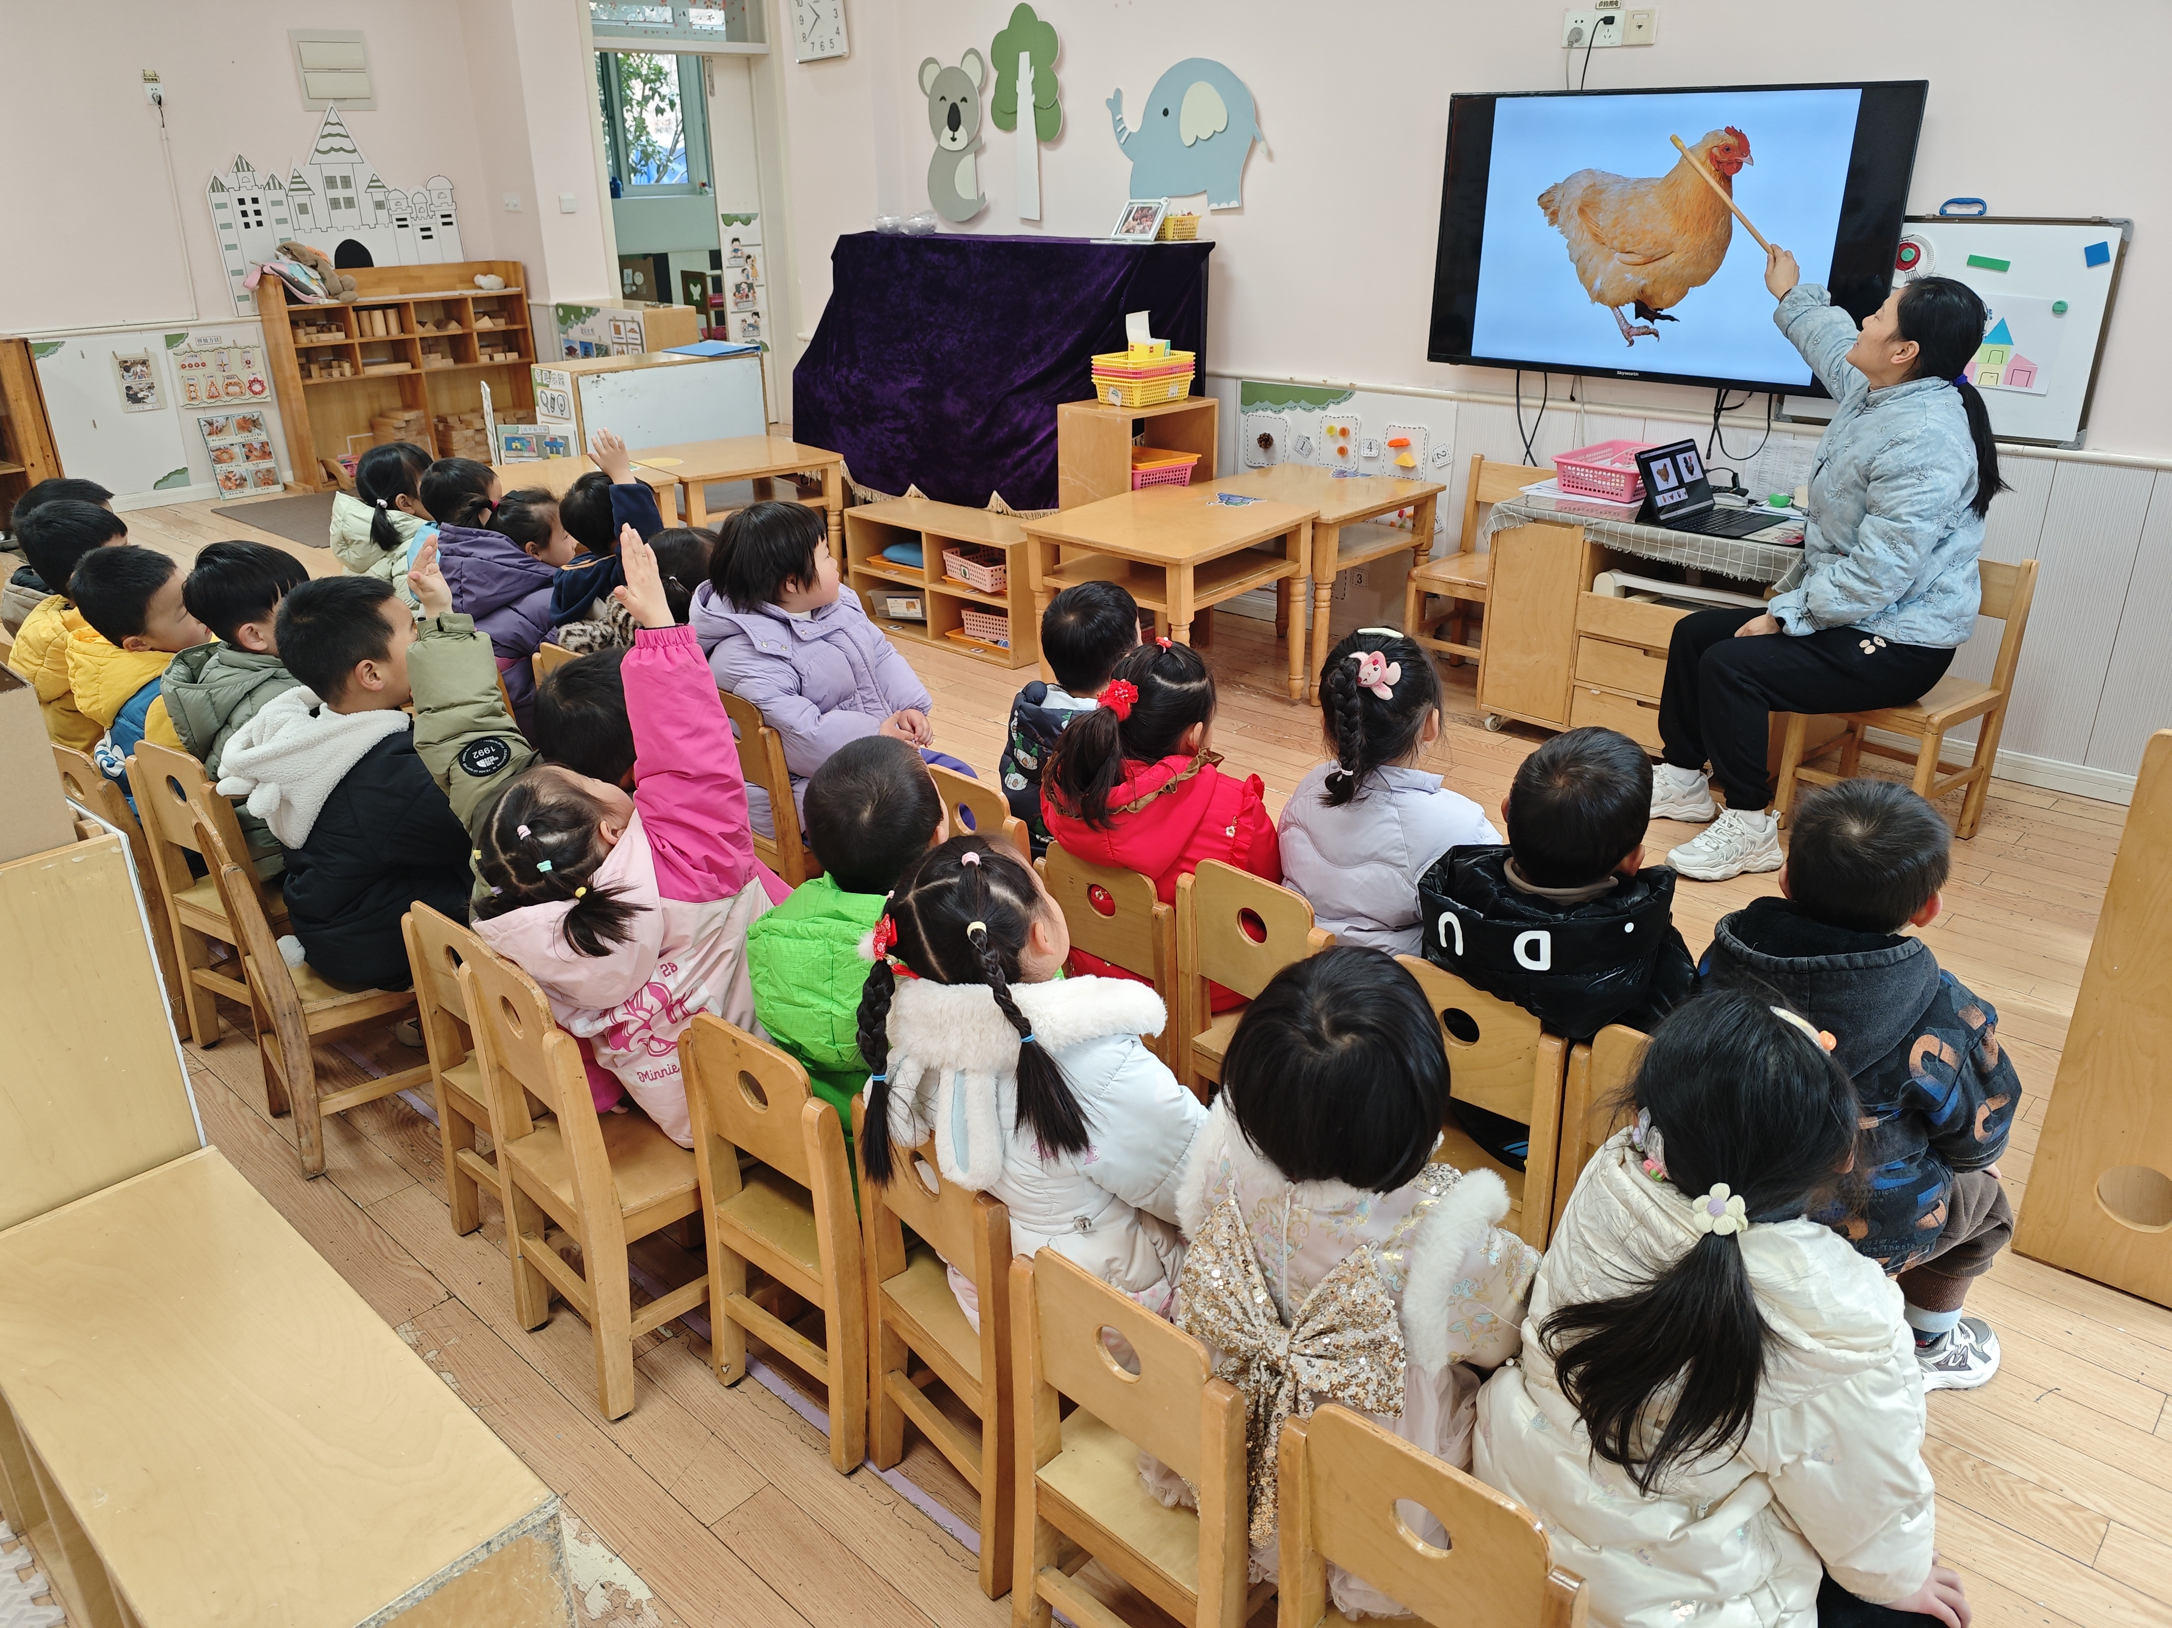 | 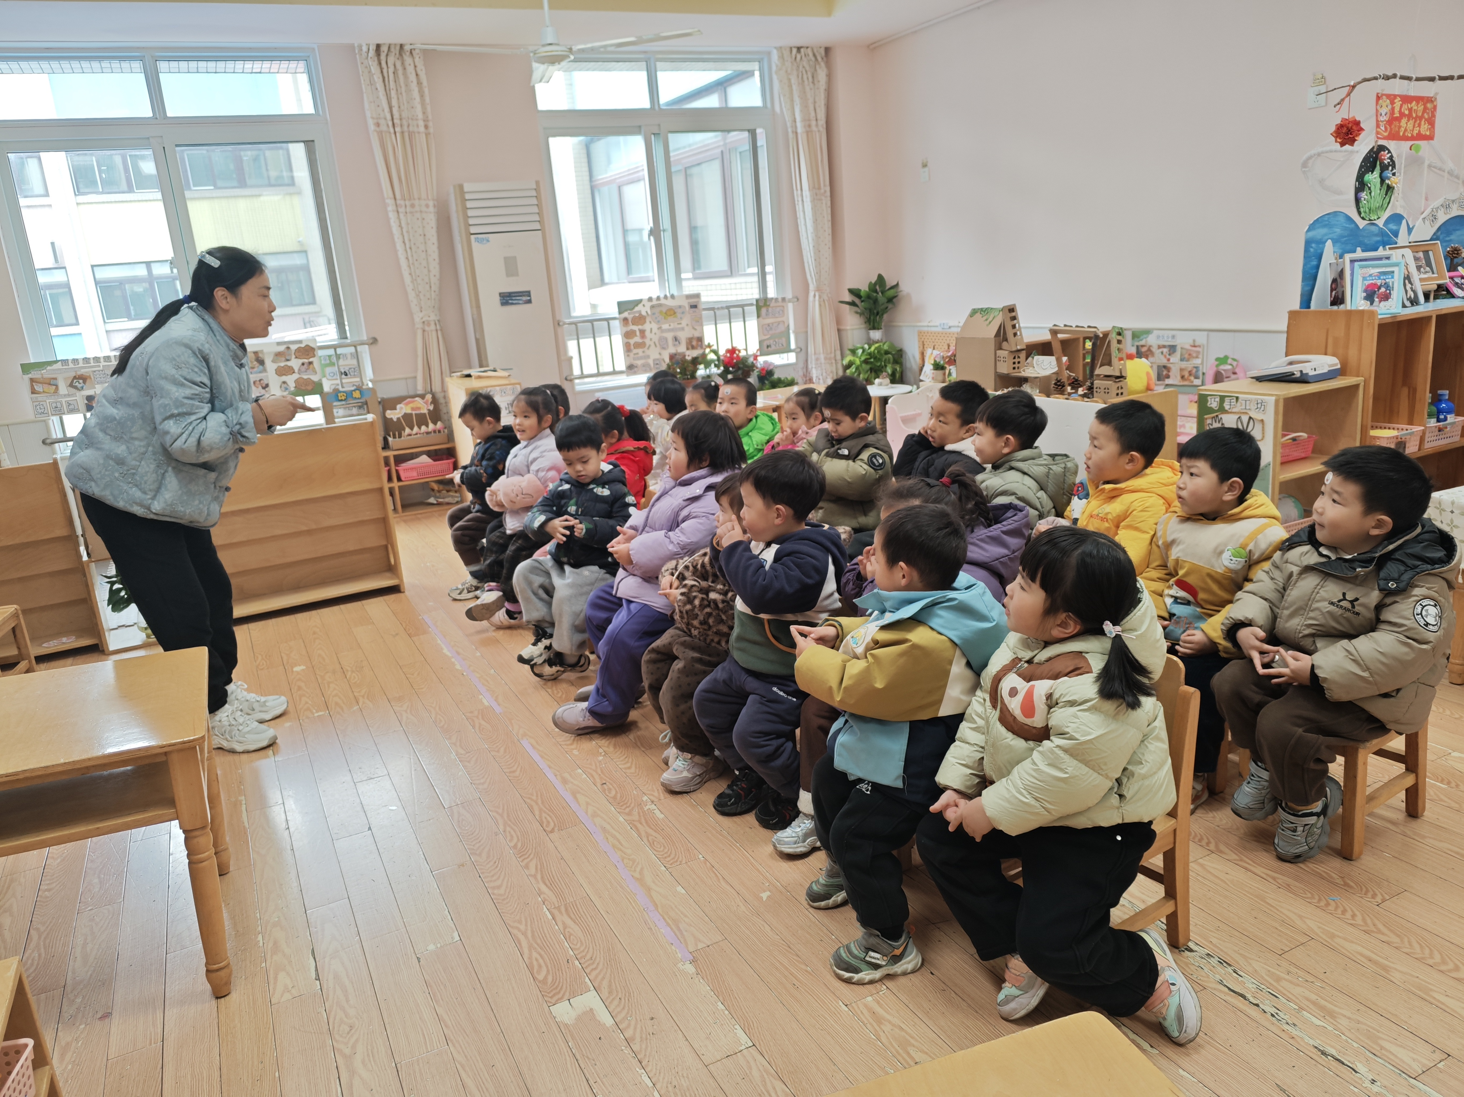 | 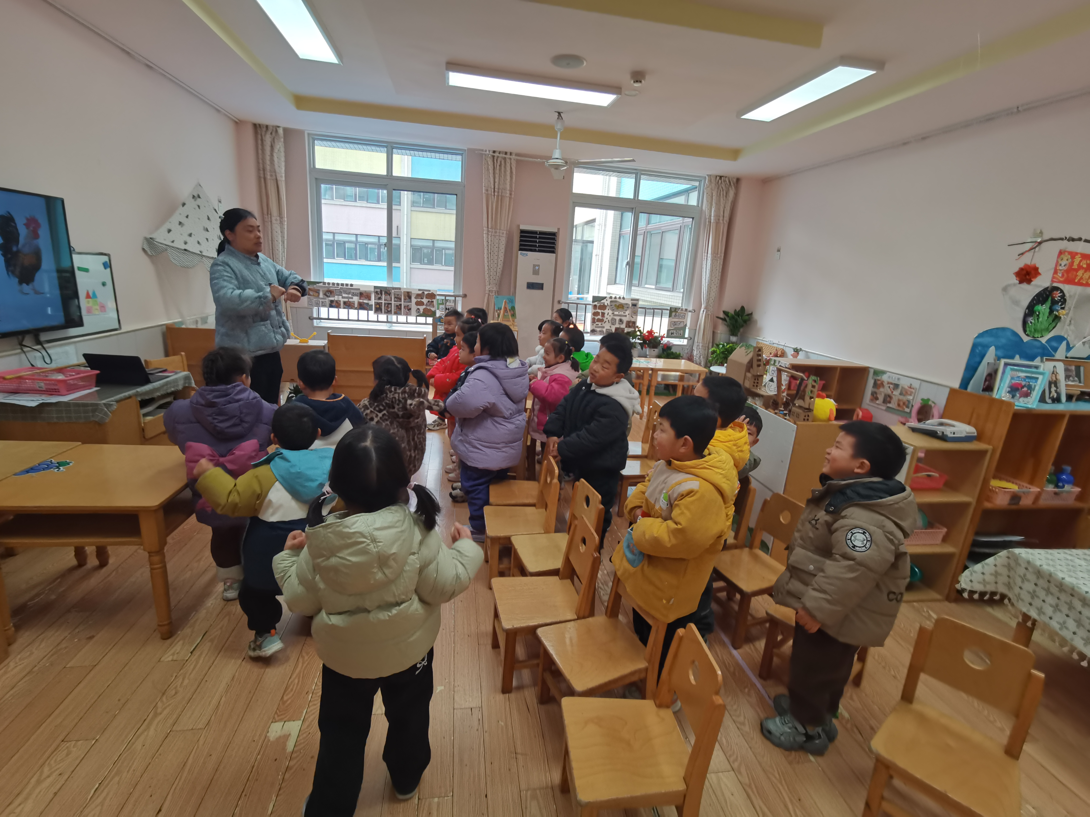 | 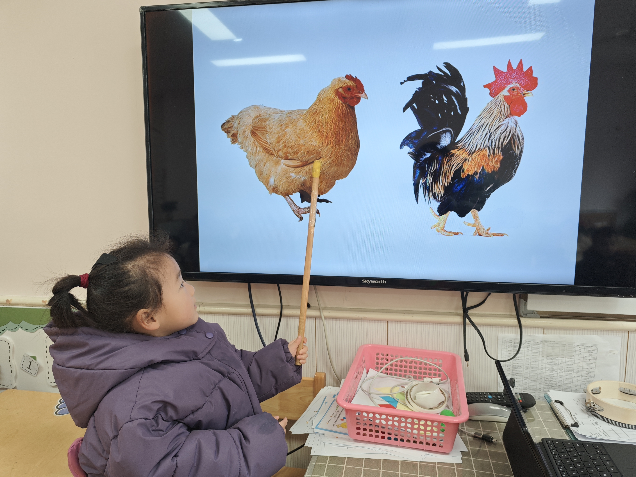
五、请您配合
- 关注幼儿的生活自理能力，做到自己的事情自己做。
2.早操和律动宝贝们利用休息时间和家人一起听着音乐表演，分享快乐！

